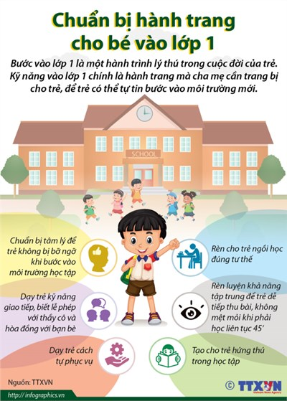
Việc chuẩn bị tâm thế sẵn sàng vào lớp Một cho trẻ mẫu giáo 5 - 6 tuổi có ý nghĩa vô cùng quan trọng. Khi trẻ có tâm thế tốt sẽ tự tin, mạnh dạn và học tập tốt ở các bậc học tiếp theo.... Trong giai đoạn này bố mẹ hãy là những người gần gũi, người bạn của trẻ, quan tâm, chia sẻ và động viên trẻ và chuẩn bị đầy đủ hành trang cho trẻ tự tin bước vào một môi trường học tập mới, môi trường trường tiểu học.
Lên lớp 1 là bước chuyển biến lớn về tâm lí và hoạt động hằng ngày của trẻ. Ở trường Mầm non hoạt động chủ đạo của trẻ là hoạt động vui chơi, ở trường trẻ được học mà chơi, chơi mà học thông qua vui chơi trẻ khám phá tìm tòi, học hỏi, phát triển các kĩ năng, óc sáng taọ… Trẻ có thể tham gia các hoạt động ngoài trời, được tự do chạy nhảy, tham gia trải nghiệm các thí nghiệm hay chơi và khám phá ở các góc.. Đặc biệt cả ngày ở trường bé được cô giáo chăm sóc từng bữa ăn, giấc ngủ, được cô yêu thương như một người mẹ thứ 2. Nhưng khi lên lớp 1 thời gian học của các con bị thay đổi, bé phải tiếp xúc với nhiều bạn mới, kiến thức mới; đồng thời, các con không còn có sự giúp đỡ của cô giáo giống như ở trường mầm non,… Vì vậy, việc chuẩn bị tốt hành trang cho bé vào lớp 1 mang lại ý nghĩa to lớn và quan trọng, giúp trẻ mạnh dạn hơn, tự tin hơn, có kỹ năng giao tiếp, kỹ năng tự phục vụ, có những kiến thức cần thiết, đặc biệt là tâm thế háo hức vì sắp được vào lớp 1.

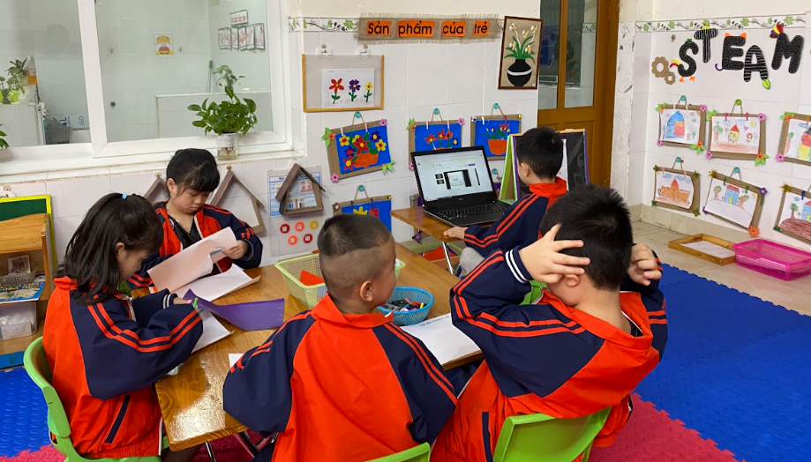
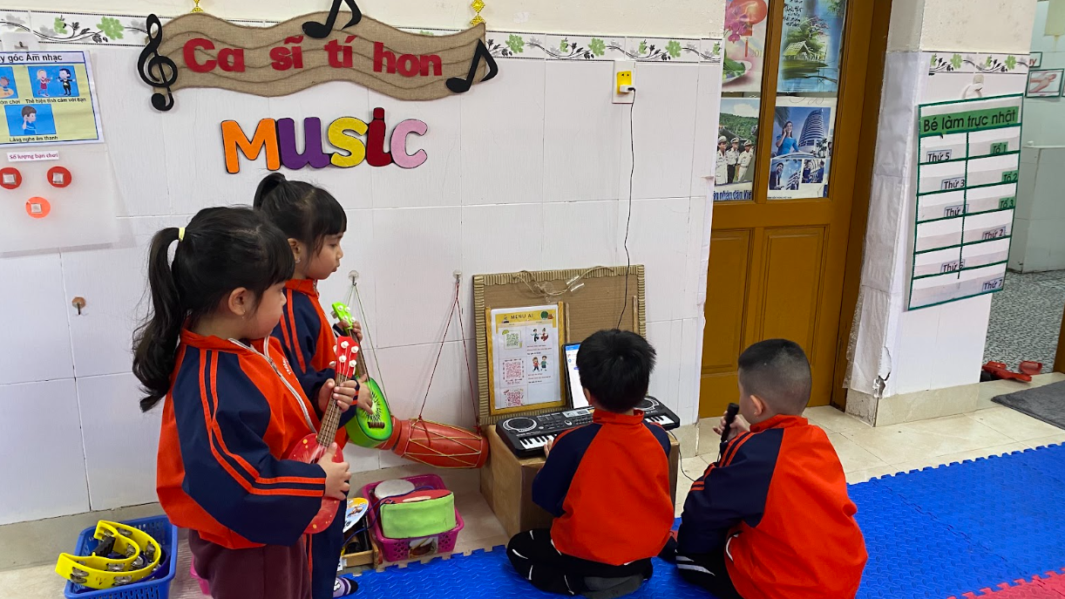
Hình ảnh của các con ở trường mầm non thông qua học mà chơi, chơi mà học
Bản thân tôi luôn đặt câu hỏi cần chuẩn bị gì? Và chuẩn bị như thế nào? Để đạt được hiệu quả đồng thời còn tư vấn cho phụ huynh chuẩn bị cho trẻ 5 tuổi vào lớp một như thế nào là tốt nhất.
* Chuẩn bị tâm lý cho trẻ
Việc chuẩn bị một tâm lý thoải mái để trẻ đến trường sẽ giúp trẻ xóa tan những bỡ ngỡ, e ngại ban đầu. Lần đầu các con đi học, bố mẹ phải chuẩn bị rất nhiều thứ. Nhưng có một thứ quan trọng lại hay bị bỏ quên hoặc xem nhẹ: đó chính là chuẩn bị tâm lý cho các con trước khi đến trường. Bố mẹ hãy thường xuyên nói chuyện với con về trường tiểu học, những khác biệt khi các con bước vào lớp 1, nuôi dưỡng hứng thú và kích thích lòng mong muốn đi học của các con. Con sẽ được khám phá nhiều điều mới lạ, có nhiều bạn mới hơn, có cặp sách mới, đồ dùng học tập mới, đồng phục mới, được sinh hoạt sao nhi đồng… Sau khi được chuẩn bị tư thế, các con sẽ rất háo hức khi nhắc đến việc vào lớp 1.
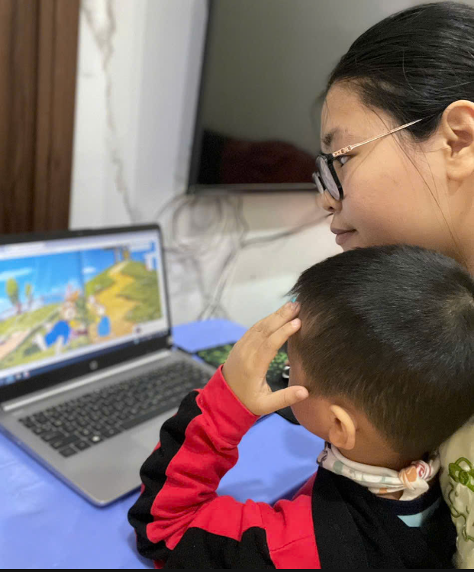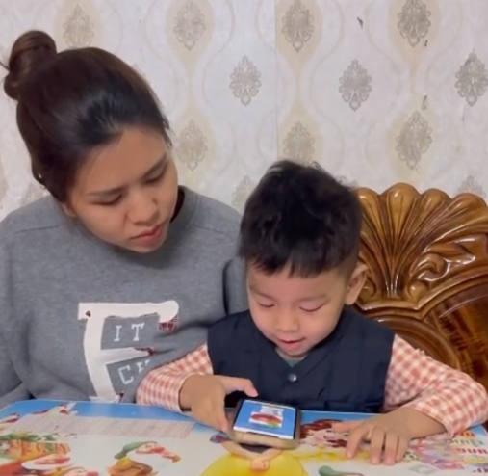
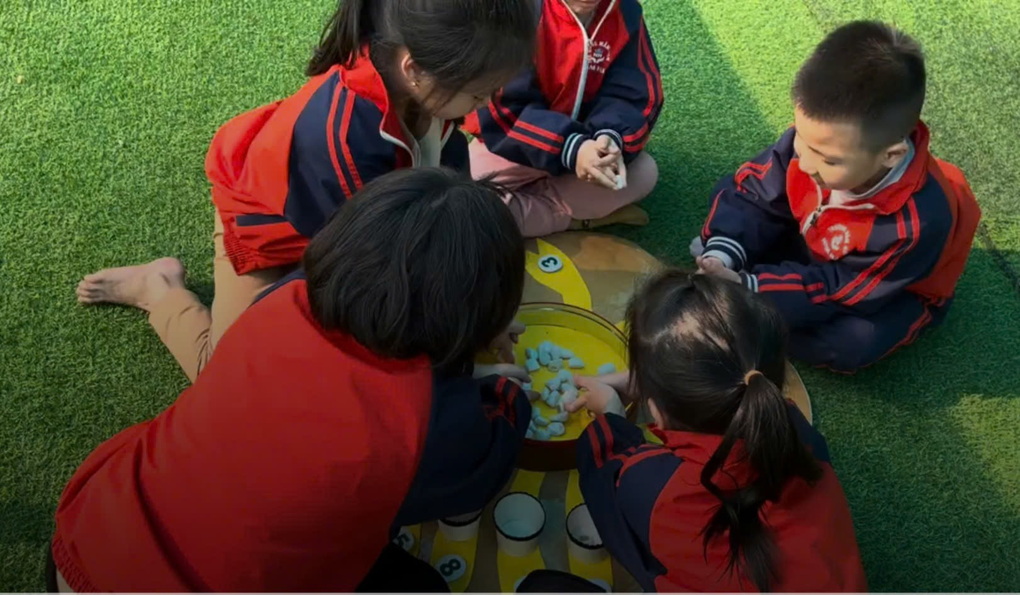

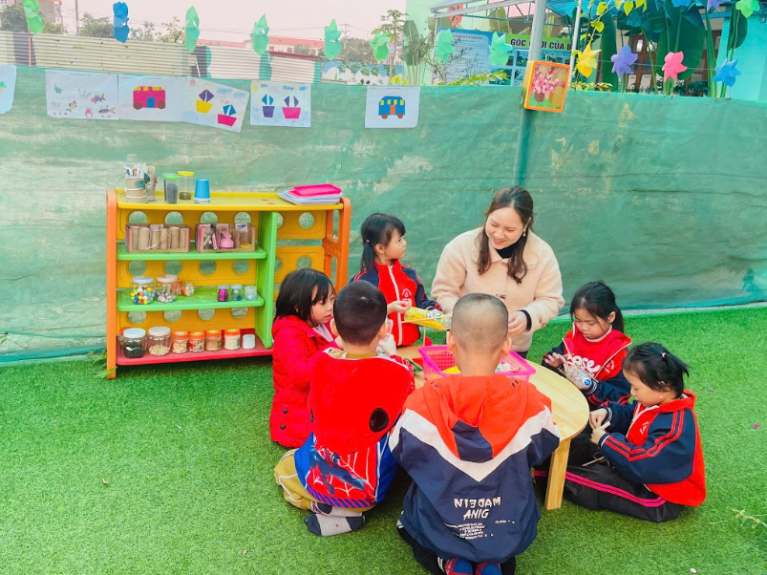
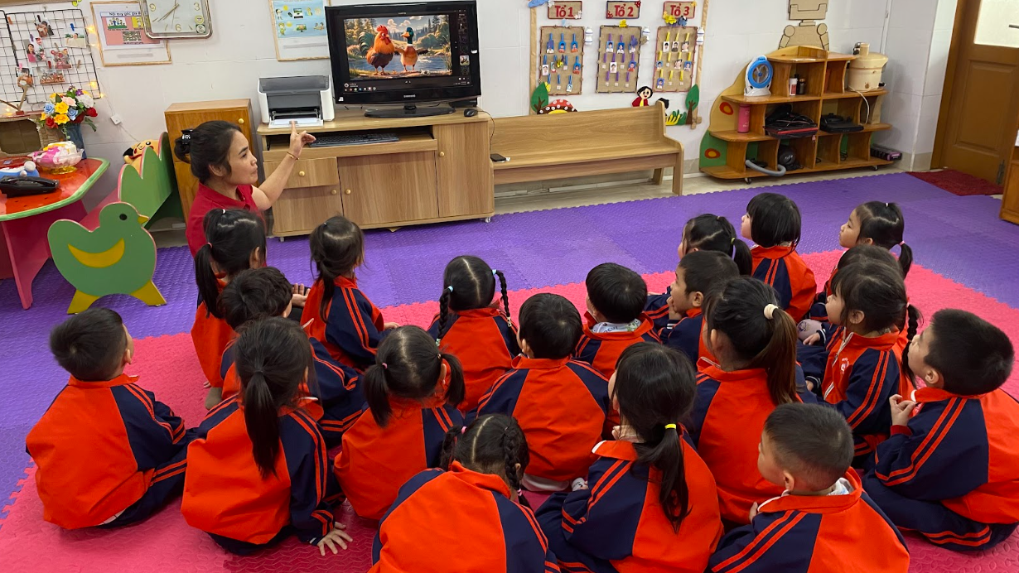

* Chuẩn bị về mặt thể lực:
Có sức khỏe là có tất cả. Trẻ em vốn hiếu động và hiếu kỳ, vì vậy, dù trong thời điểm nào, có sức khỏe thì trẻ mới vui chơi, học tập tốt được, vì vậy, vấn đề sức khỏe vẫn nên được bố mẹ quan tâm. Bước vào lớp 1, trẻ sẽ bước vào môi trường học tập thực sự. Trẻ sẽ có những bài toán phải làm, những bài tập viết, những vận động thể dục trong thời gian dài hơn,…Do vậy, để đảm bảo trẻ có đủ khả năng tiếp thu những bài học mới và hòa đồng tốt với môi trường mới, bố mẹ nên chuẩn bị cho trẻ thể lực tốt nhất, có chế độ ăn uống, nghỉ ngơi hợp lý, kết hợp tăng cường thể dục thể thao cho trẻ. Cho trẻ tích cực vận động để rèn luyện thể lực. Tăng cường thể lực cho trẻ bằng nhiều biện pháp.
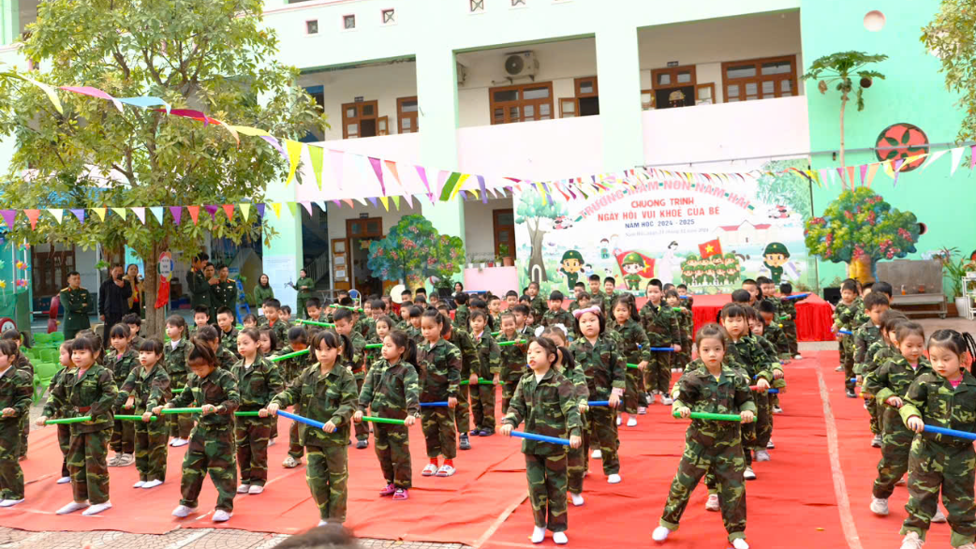

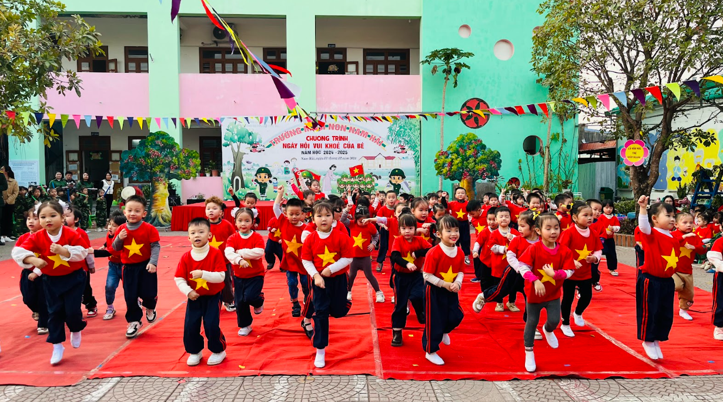
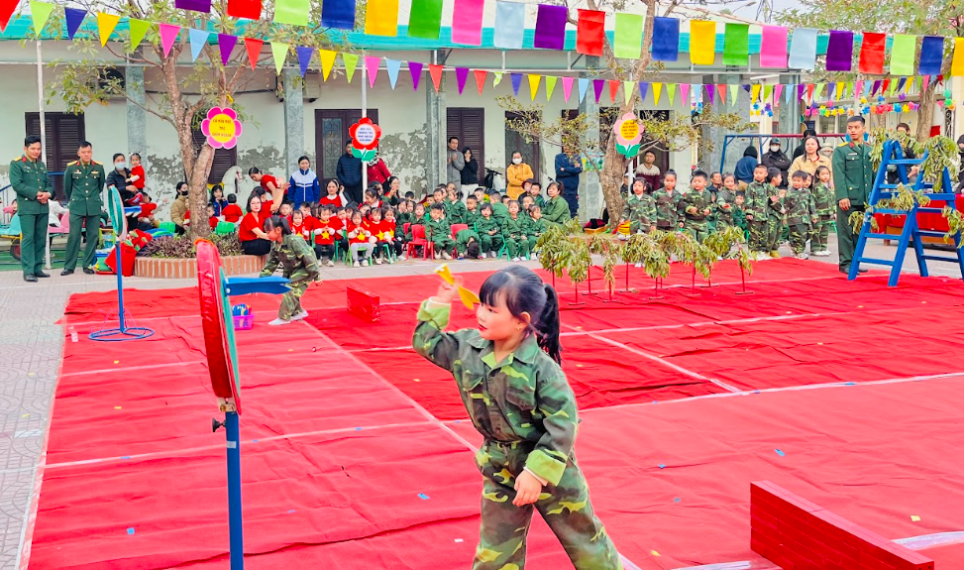

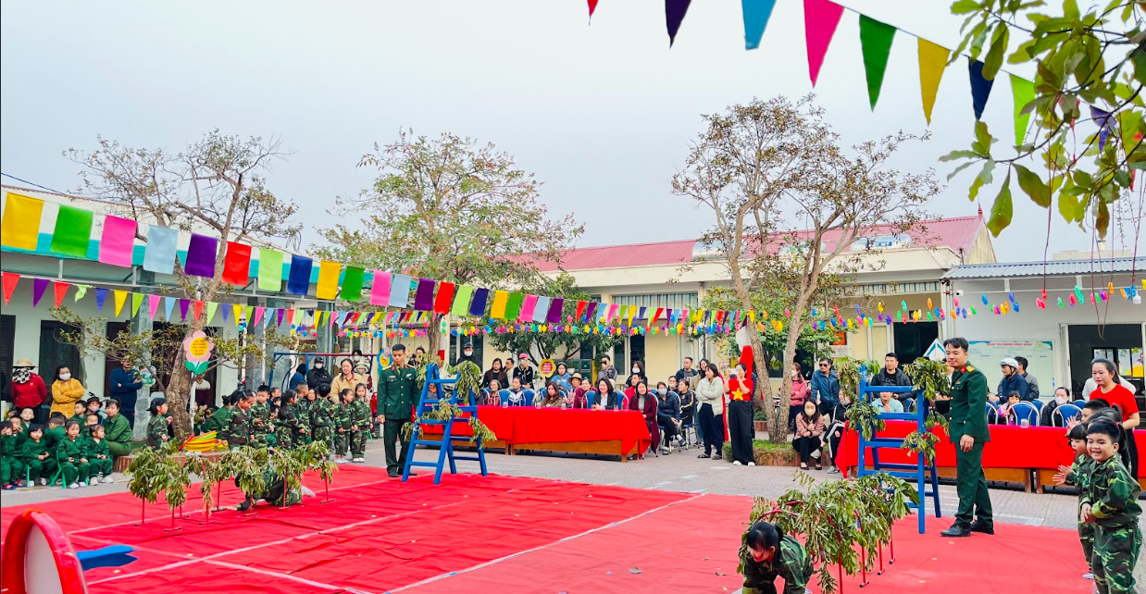
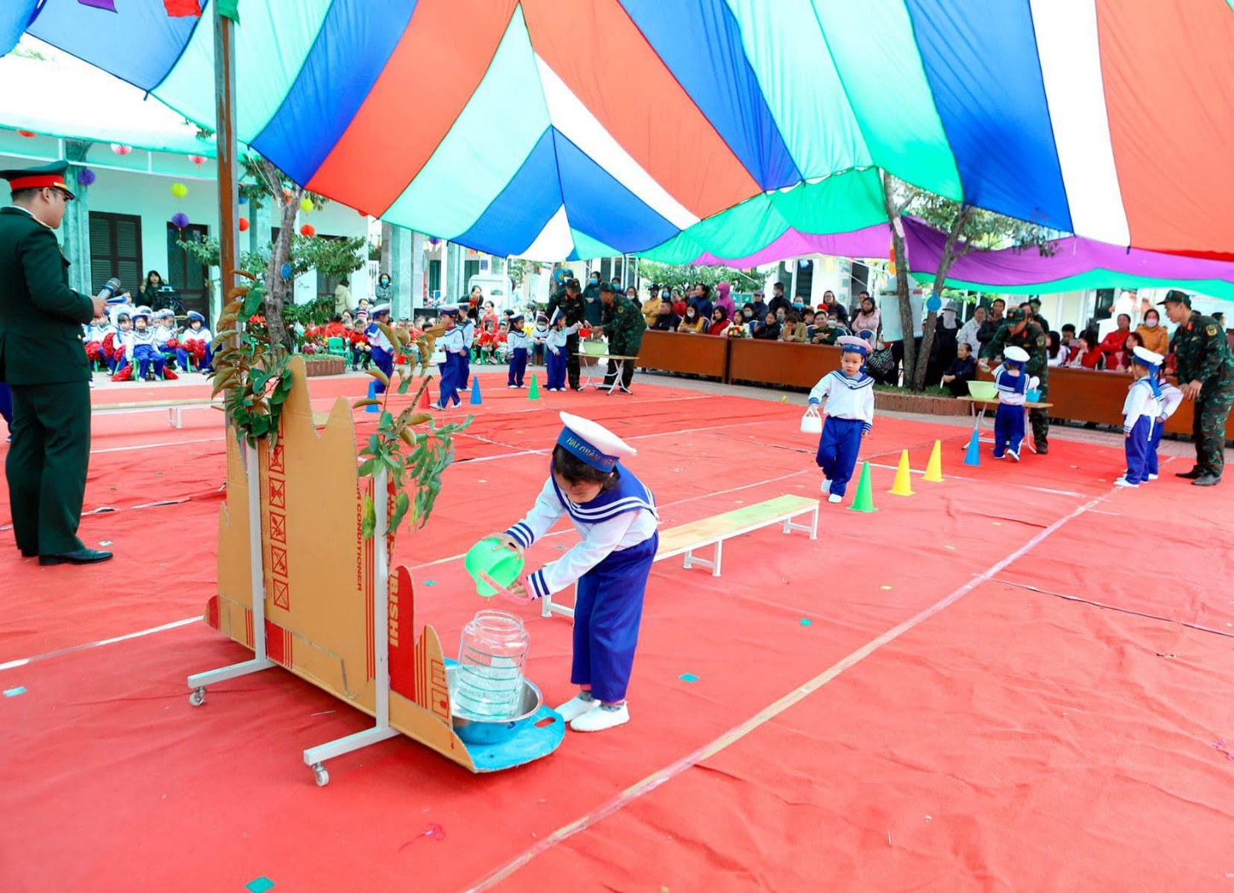
Hình ảnh trẻ tích cực tham gia rèn luyện thể lực
* Rèn luyện các kỹ năng tự phục vụ cho trẻ trước khi vào lớp 1:
Vào lớp 1, trẻ sẽ phải tự mình làm tất cả mọi việc, thậm chí là phải tự chuẩn bị đồ dùng của một số hoạt động trong học tập. Khi ở nhà, trẻ cũng cần thành thạo những kỹ năng vệ sinh cá nhân như đánh răng, rửa mặt, chuẩn bị cặp sách, quần áo trước khi đến trường, nhất là bé phải biết bảo quản đồ dùng cá nhân… Để bé tự tin và vui vẻ khi ở trường, bố mẹ nên tập trung rèn luyện thêm những thói quen cá nhân trên cho trẻ.
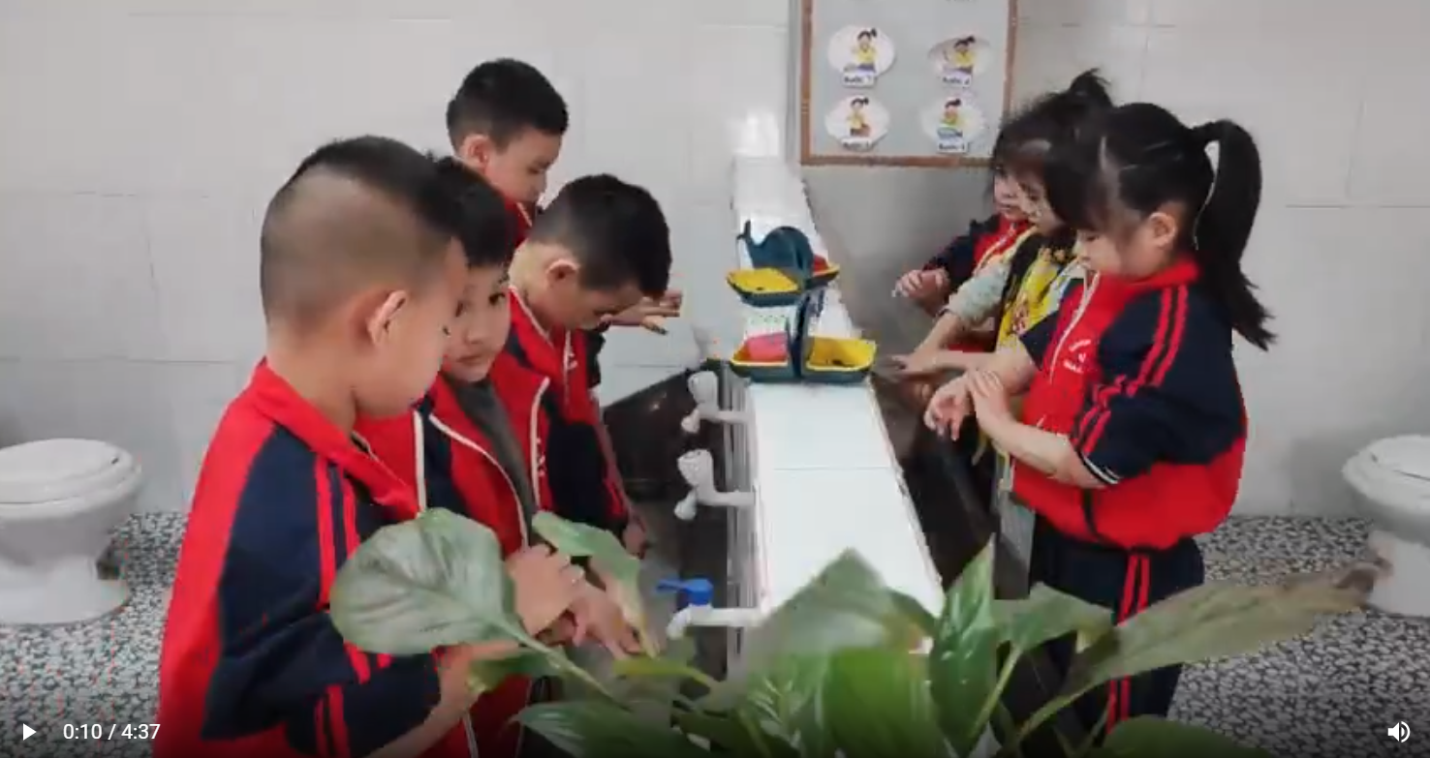
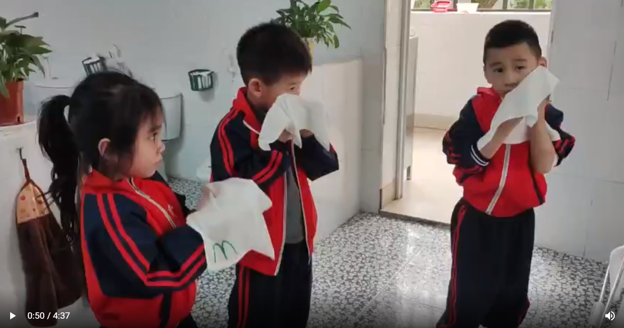
Hình ảnh trẻ có kỹ năng tự phục vụ bản thân
* Chuẩn bị nền tảng kiến thức theo độ tuổi:
Đây là vấn đề các bậc phụ huynh quan tâm nhiều nhất. Nhiều phụ huynh vẫn còn quan niệm sai lệch, họ cho rằng chuẩn bị cho con vào lớp 1 là chuẩn bị cho con biết đọc, biết viết, biết làm toán,…Nhiều phụ huynh vì quá nôn nóng, vì lo ngại con thua kém với bạn bè do nên đã dạy trẻ đọc, viết,…trước khi vào lớp 1 bằng việc cho con học thêm,… chính các phụ huynh đang cắt ngắn tuổi thơ được vui chơi của con mình và tạo áp lực không đáng có cho trẻ, khiến trẻ chủ quan khi lên học lớp 1 vì mình đã biết và không chú ý khi cô giảng bài...
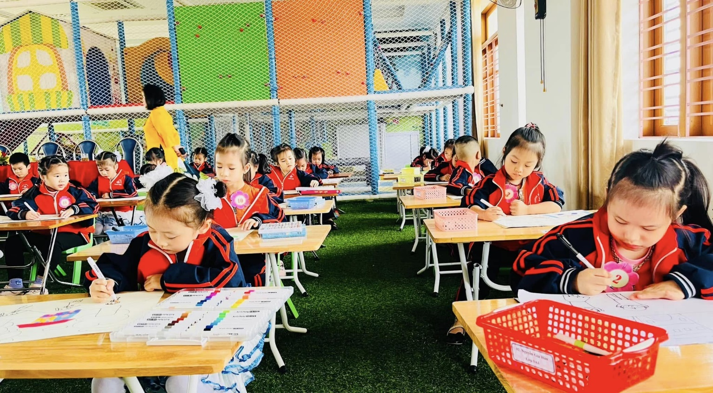
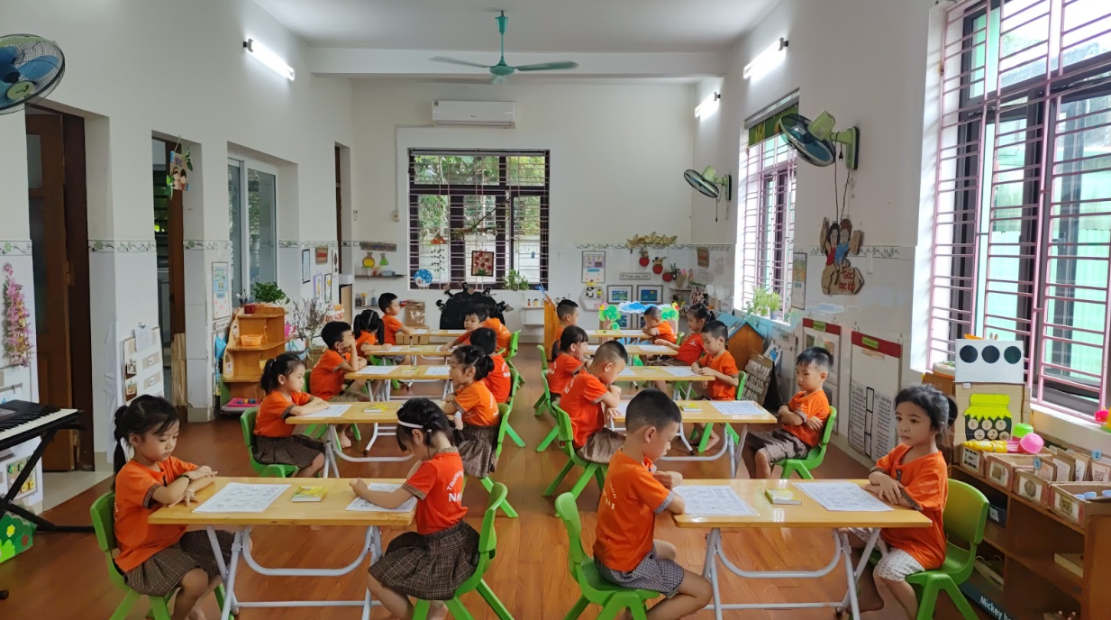
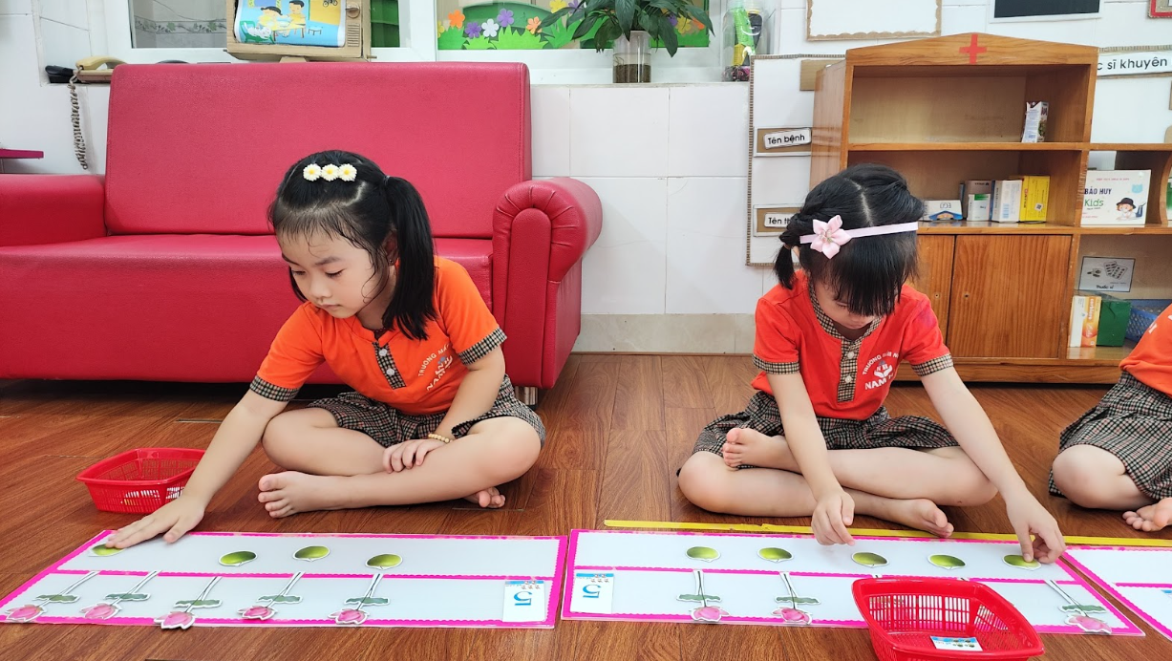
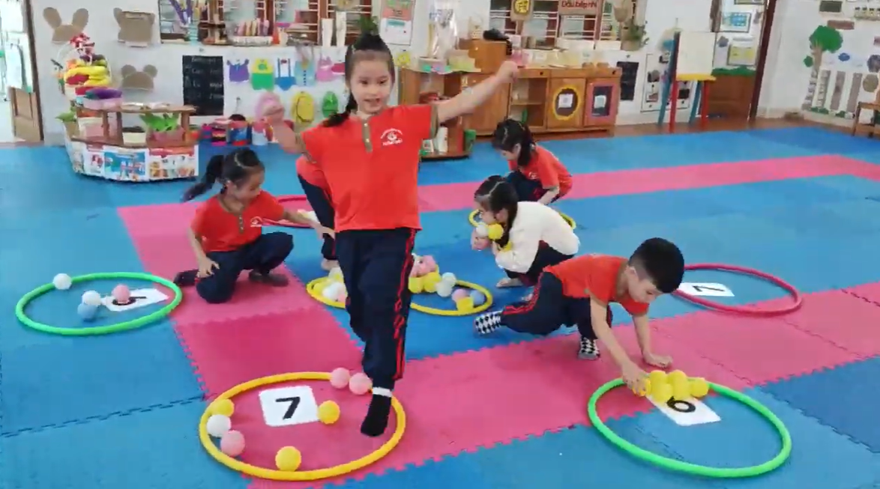
Vậy cần trang bị cho con những gì? Bố mẹ có thể tập cho trẻ cách cầm bút, ngồi đúng tư thế, biết lắng nghe, tập trung học tập, làm quen với các chữ cái, làm quen với số đếm và các thao tác tính toán, thêm bớt đơn giản nhất từ những thứ xung quanh. trẻ chưa phải học chữ trước khi vào lớp 1, nhưng việc làm quen như cách cầm bút, làm quen chữ cái, chữ số thì các phụ huynh nhất thiết phải trang bị cho con.
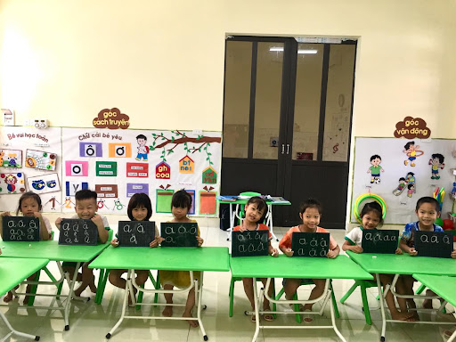
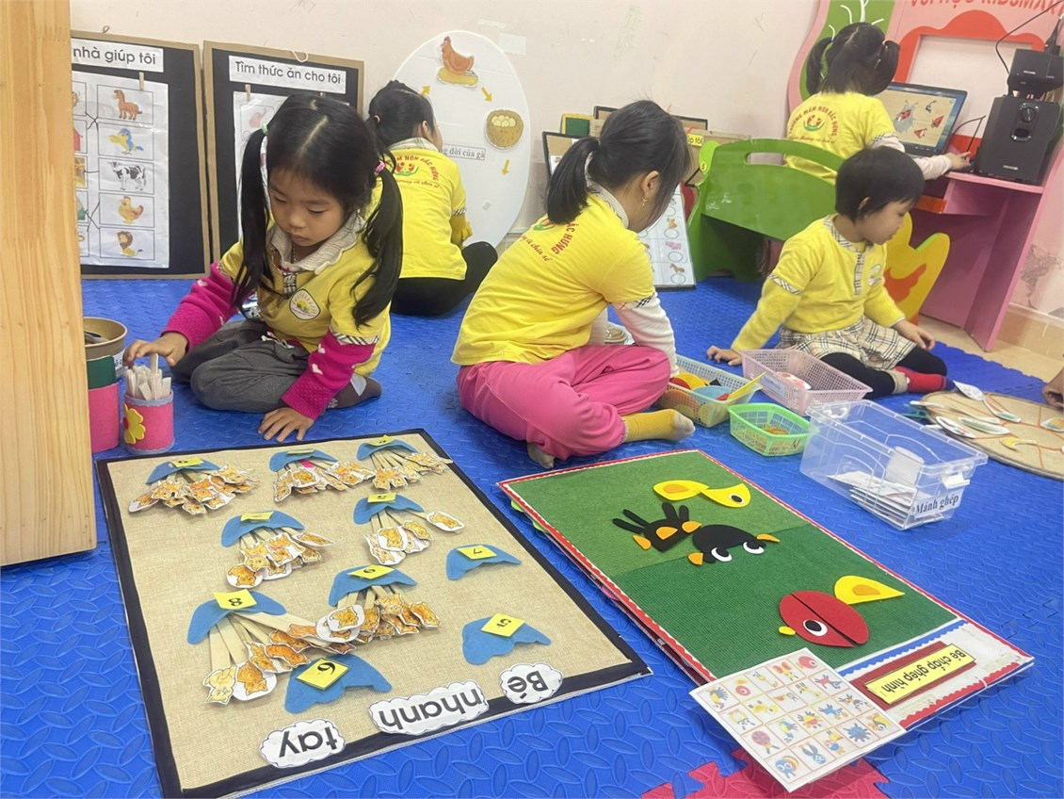
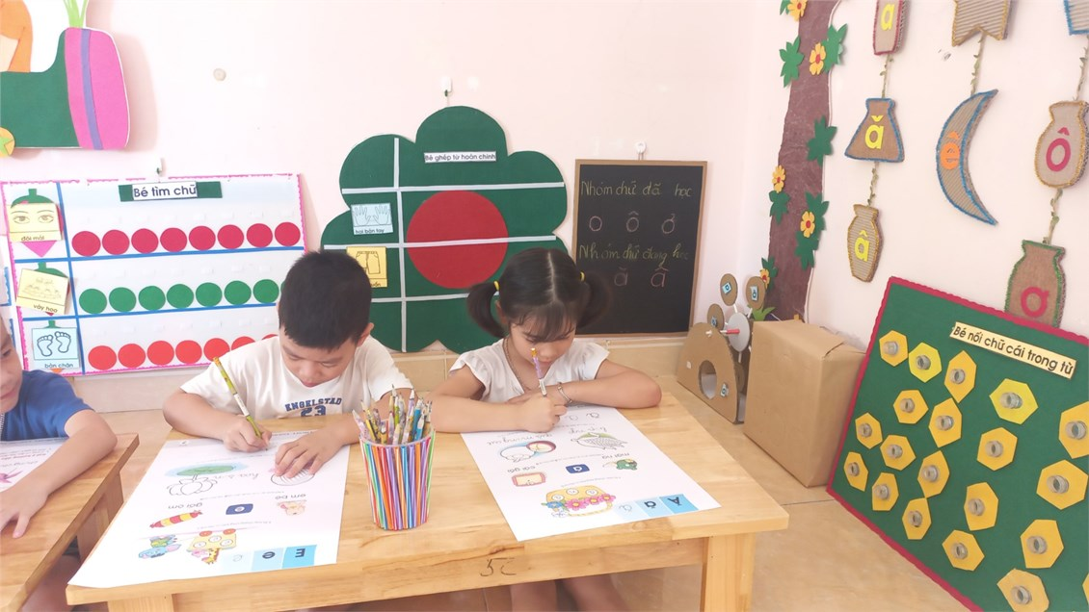
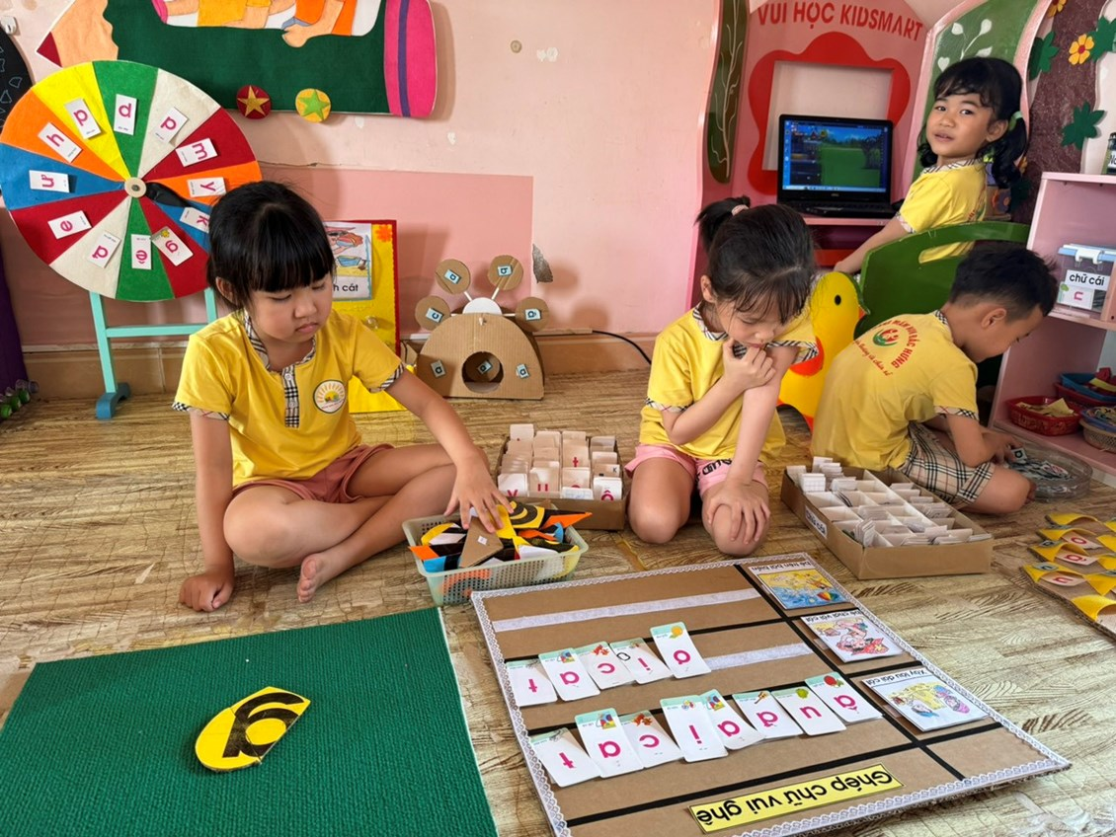
Hình ảnh trẻ tham gia các hoạt động học
Mục đích cho trẻ làm quen chữ cái không chỉ nhằm cho trẻ nhận biết và phát âm chính xác 29 chữ cái, mà còn tạo cho trẻ hứng thú học tiếng mẹ đẻ, làm tiền đề cho trẻ thích ứng với tập đọc, viết ở bậc học tiếp theo.
Việc cho trẻ làm quen chữ cái có thể diễn ra mọi lúc mọi nơi. Bố mẹ có thể chuẩn bị những bộ chữ cái rời để hướng dẫn con, hoặc thông qua các trò chơi như đổ xúc xắc, tìm chữ cái trong từ, chữ nào biến mất…để trẻ có thể nhận biết mặt chữ và phát âm chính xác chữ cái.
Đối với việc làm quen với toán, thông qua trò chơi: Đếm, đếm, đếm: bố mẹ cùng con đếm mọi vật xung quanh. Đếm số bát trên bàn ăn, đếm số người trong gia đình, đếm xe qua lại trên đường,…Cho trẻ học đếm với các đối tượng quen thuộc
Bên cạnh đó, bố mẹ cũng cần trang bị, hướng dẫn con tư thế ngồi, cách cầm bút. Luyện sự khéo léo của đôi bàn tay qua các hoạt động như: Cho bé tô màu, tô chữ, nặn tượng, cắt dán….
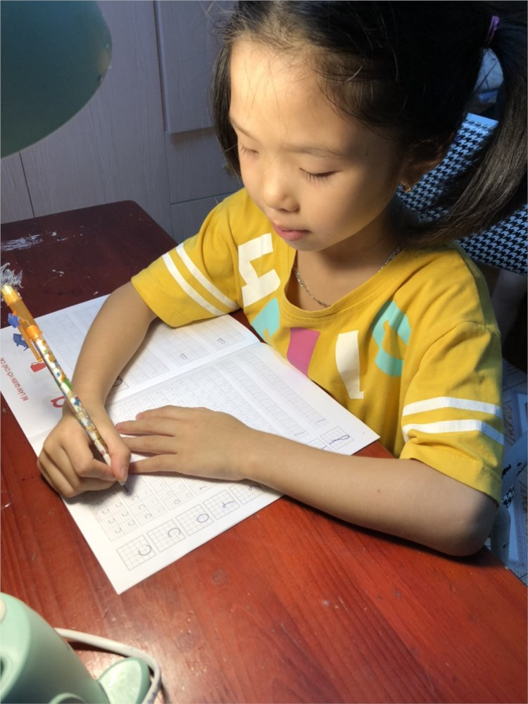
Hình ảnh trẻ ôn luyện kiến thức ở nhà
Đồng thời, bố mẹ hãy cho bé vui chơi, khuyến khích bé tìm tòi, khám phá thế giới theo đúng độ tuổi, sở thích của mình. Điều này cũng sẽ giúp bé có thêm nhiều kiến thức xã hội khi bước vào môi trường mới.
Lợi ích của việc chuẩn bị tâm thế cho trẻ vào lớp 1
– Phát triển khả năng tư duy của trẻ.
– Giúp trẻ mạnh dạn, tự tin.
– Giúp trẻ hình thành những kỹ năng học tập, làm chủ việc học và những kỹ năng sống thiết yếu: Kỹ năng tự phụ vụ, kỹ năng giao tiếp.
– Giúp trẻ làm chủ bản thân tốt hơn và đặc biệt là cho trẻ một không gian chuyển tiếp để tự tin hòa nhập trong môi trường mới.
Chuẩn bị tâm thế cho trẻ 5 tuổi vào lớp Một có vai trò vô cùng quan trọng và cần thiết đối với trẻ. Để đáp ứng được những nhu cầu của hoạt động học tập khi lên tiểu học, vì vậy chúng ta luôn chú trọng trang bị cho trẻ về mọi mặt từ thể lực, nhận thức đến các kỹ năng sống cơ bản…góp phần tạo cho trẻ một tiền đề tốt, nhằm giúp trẻ tự tin hơn khi bước vào lớp Một và học được tốt hơn. Sự chuẩn bị tốt về tâm lý, khơi gợi hứng thú trong học tập và giải thích cho trẻ hiểu lợi ích của việc học tập ngay từ những ngày trẻ chuẩn bị bước vào lớp 1 sẽ giúp trẻ dễ dàng hoà nhập và thích nghi với môi trường mới. Đây cũng là bước đệm quan trọng giúp các con tự tin và học tốt. Vì vậy, việc chuẩn bị tâm thế cho trẻ vào lớp 1 giáo viên và phụ huynh cần nắm chắc đặc điểm tâm lý của lứa tuổi. Đặc điểm bảo đảm cha mẹ không gây áp lực với trẻ mà luôn đồng hành chỉ bảo, giúp đỡ để trẻ cảm nhận được: "Mẹ và cô - ấy hai mẹ hiền".

